Эволюция гидравлического шланга – система CORE

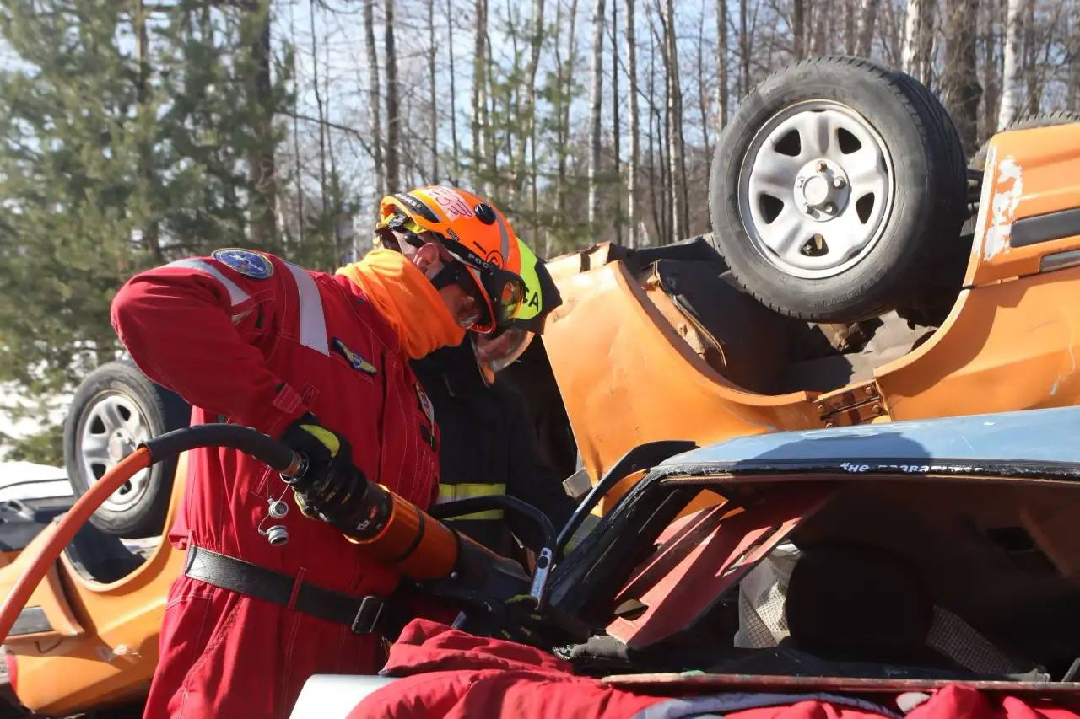

Сотрудники аварийно-спасательной службы Московского авиацентра ежедневно принимают вызовы на различные происшествия. Это могут быть как ДТП, так и бытовые случаи. И спасение происходит по-разному: где-то можно справиться «голыми» руками, а где-то необходимо применить специальное оборудование.
Дежурные смены авиацентра оснащены современным, высокотехнологичным оборудованием и способны вести работы в различных условиях. Например, современные гидравлические инструменты оснащены системой присоединения рабочего инструмента к насосной станции при помощи одного шланга. В этом случае шланг высокого давления, по которому гидравлическая жидкость поступает в инструмент, расположен внутри шланга с низким давлением, по которому жидкость возвращается в насос.
«Такое решение значительно упрощает и сокращает время работы на месте происшествия. Раньше эти шланги были расположены отдельно. Нужно было следить, чтобы они были подсоединены в соответствии с правилами», – прокомментировал старший дежурной смены, спасатель первого класса Московского авиационного центра Антон Русанов.
Ещё одной важной деталью в этой системе являются быстро закрепляемые замки с обоих концов шланга. Они позволяют в считанные секунды подключать инструмент к насосу и переключаться с инструмента на инструмент фактически одним движением, не выключая насосную станцию.
Особенно ценится безопасность системы. Так как шланг высокого давления (720 атм) спрятан в шланг с низким давлением (25 атм), а сам материал сделан с повышенным запасом прочности, то можно не опасаться разрыва шланга:
«Раньше при работе с гидравлическим инструментом существовал риск разрыва нагнетательного шланга, в результате чего жидкость под большим давлением могла вырваться и нанести серьезные травмы окружающим».
В Московском авиационном центре тщательно следят за состоянием аварийно-спасательного оборудования, проверяют его перед каждым дежурством, что заметно повышает оперативность и эффективность оказания помощи людям в самых разных ситуациях.

